Nachlese Norwegen 2011

Generelle ist Wind aus West (vom Meer kommend) besser für das gesamte Gebiet. Für eine Fahrt zu dem kleinen Fjord in der Nähe von Skjerstad, war Westwind für die Rückfahrt schlechter, jedoch nicht bedenklich. Bei Westwind war es in dem kleinen Fjord bei Skjerstad auf dem Wasser nicht geschützt. Der Wind konnte in den Fjord blasen und lies uns schneller driften. (Abb. 1,2)

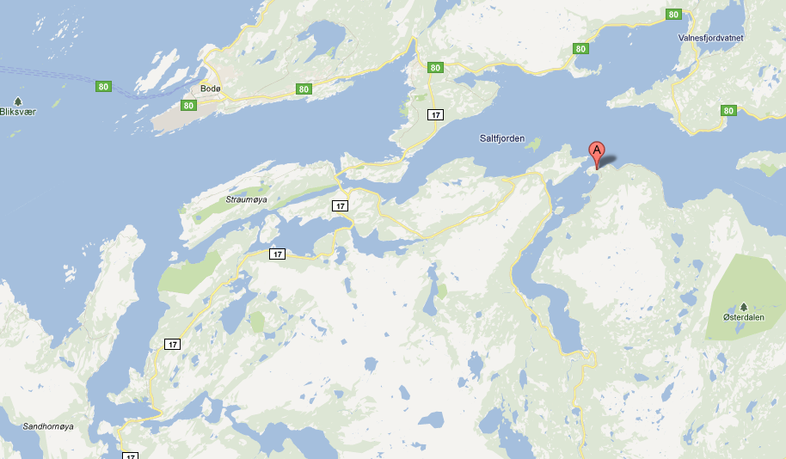
Abb.1 Ostwind eher schlecht für das gesamte Gebiet

Abb. 2 Westwind

Ostwind ist für das Gebiet um Saltstraumen eher schlechter. Insbesondere wenn es um Fahrten in Richtung Skjerstad geht. Besonders wenn es in Richtung der grünen Poller geht ist Vorsicht geboten. Entlang der Kante der grünen Poller steigt der Meeresgrund rasant von über 100 Meter auf wenige Meter (20 - 15) auf. Drücken Wind und Strömung das Wasser auf diese Kante können sehr schnell hohe Wellen entstehen. Bei einer Windstärke von ≥14 m/s ist von einer Fahrt dorthin unbedingt abzuraten. Wenn schon 14 m/s anliegen, ist zu bedenken, dass der Wind im Laufe des Tage noch weiter auffrischen kann. Gegen Abend lässt der Wind in der Regel jedoch nach. Der Ostwind bereitet, wenn man es in den kleinen Fjord bei Skjerstad geschafft hat, jedoch eine ruhige Angelei. Der Ostwind kam 2011 in unserem Fall nicht bis auf die Wasseroberfläche. Variationen sind natürlich nicht auszuschließen. (Abb.3)

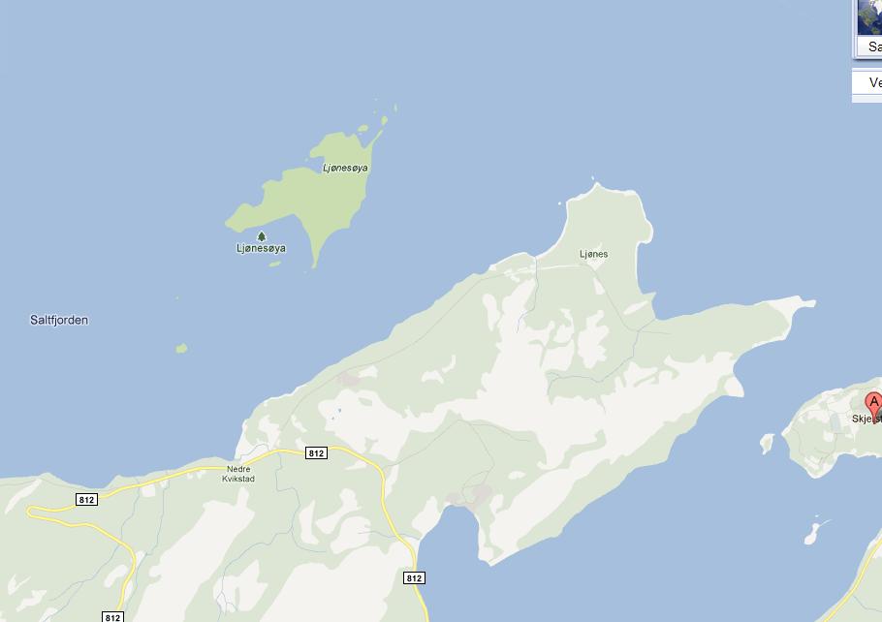
Abb. 3 Grüne Poller: Besondere Vorsicht wenn Wind und Strömung an der Kante gegeneinander laufen!

Beim Angeln ist grundsätzlich auf die Strömung zu achten. Es macht immer Sinn sich in Strömungsrichtung hinter einem Vorsprung bzw. im Strömungsschatten aufzuhalten. Hier lauern die großen Jäger. Direkt an der Brücke konnten wir Schweden beobachten, die bei stärkster Strömung, in Strömungsrichtung direkt hinter dem vom Saltstraumen-Brygge-Camp, aus gesehenen linken Brückenpfeilern angelten. Unmittelbar an diesen Strömungskanten steht das Wasser nahezu. (Abb.4)

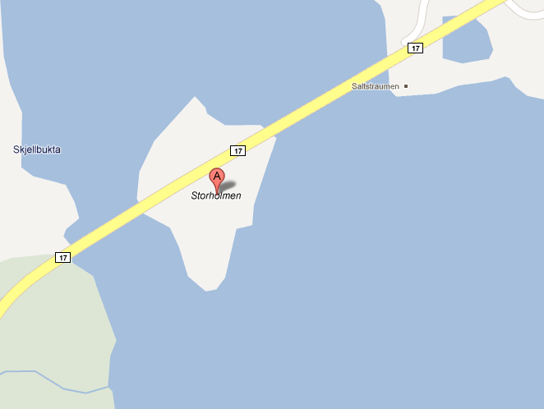
Abb. 4 Strömungsschatten
Die besten Fänge 2011 hatten wir in dem kleinen Fjord bei Skjerstad. 1 x 10kg Dorsch direkt an der gelben Boje in der kleinen Bucht. Cirka 1 km hinter der Einfahrt zum Fjord auf der linken Seite. 1 x 8,5kg Dorsch etwas 200 Meter weiter in Richtung Buchtinneres. (Abb. 5) Ein großer Steinbeißer auf der gegenüber liegenden Seite dieser Bucht. Dort befindet sich rechts neben einer ganz flachen unbefahrbaren Bucht an deren Einfahrt rechts und links Strommasten stehen, eine langgezogene Bucht die zum Ufer hin langsam ansteigt. Auf der Höhe des dortigen Süßwassereinlaufs bei einer Tiefe von ca. 20 Metern, hat ein riesiger Steinbeißer auf ein rot/braunes Gummi mit zwei Twisterschwänzen (Froschform) gebissen. Vermutlich nur ein verirrter Einzelgänger. Möglicherweise aber auch eine gute Steinbeißerstelle. (Abb.6) Nahe der gelben Boje, beim Süßwasser Zulauf konnten wir auf dem Echolot sehr große Sicheln sehen, die immer wieder vom Grund bis ins Mittelwasser einem Royber-Jig (silber, blau, rot) hinterher schwammen. Vermutlich passte die Farbe nicht. Wir gehen von Butt aus.

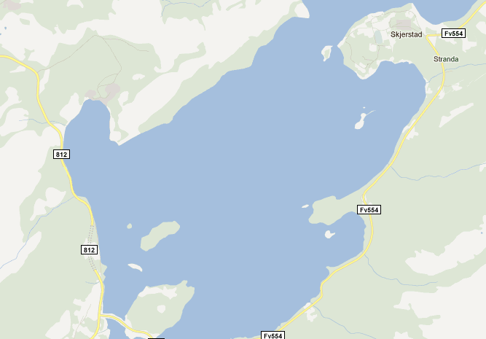
Abb. 5 Große Dorsche rund um die gelbe Boje

Abb. 6 Steinbeißer
Laut Jeffrey wurde im „Inneren Sunden“, auf der fjordauswärts gesehen rechten Seite, kurz hinter der kleinen Brücke ein guter Butt gefangen. Die Stelle um den Rundholmen (kleine runde Insel) ist auch immer interessant. teilweise kann man hier im Strömungsschatten einige Zeit stehen ohne zu verdriften. Hier sind teilweise nur 6-8 Meter Wassertiefe. Theoretisch könnte man hier einen kleinen Ankerwerfen und stehen bleiben. (Abb.7)

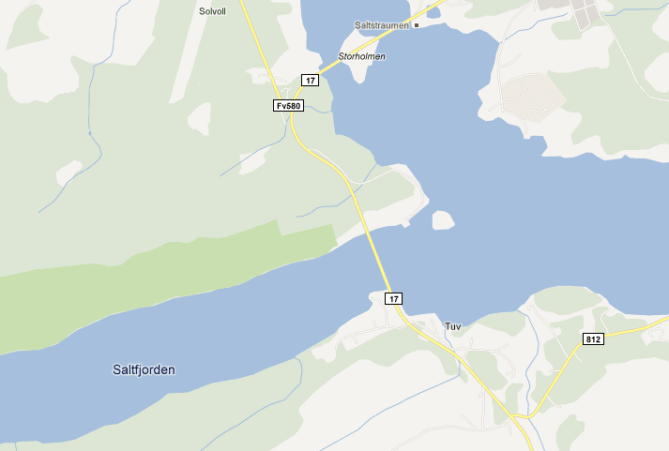
Abb. 7 Butt (Pfeil) / Rundholmen eingekreist

Gute Dorschfänge hatten wir auch hinter der Brücke dort wo der Saltstraumen sich in Richtung Saltfjord öffnet. Wenn wir von der Brücke aus in Richtung Saltfjord fahren, bleiben wir dort wo sich der Fjord hinter dem Saltstraumen nach rechts öffnet an der Ecke stehen. Bei günstigem Wind kann man sich dort von der rechten zur linken Seite des Straumenauslaufs driften lassen. Hier ist relativ dicht am Ufer ca. 30 Meter eine Kante von 18 Meter auf ca. 40 Meter. (Abb.8)

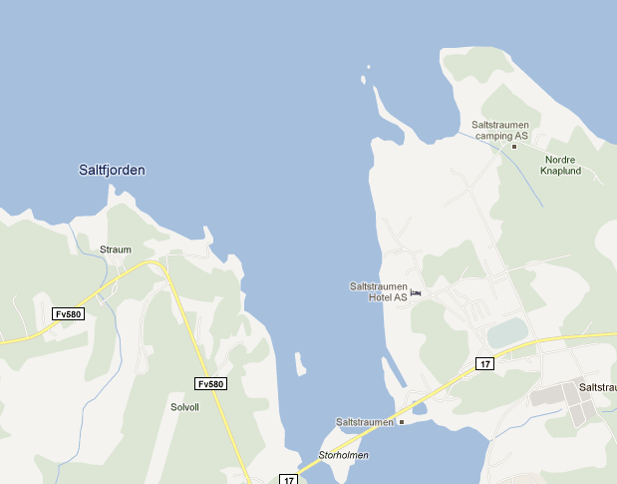
Abb. 8 „Petri Heil“ Mittlere Dorsche. Nichts großes aber gut für die Pfanne. Hauptsache kein Köhler

Bei unseren Rückfahrten von Skjerstad haben wir immer wieder Boote beobachtet, die hinter den grünen Pollern gefischt haben. Vom Grund her sieht das Gebiet erfolgversprechend aus. Es handelt sich wohl um einen Scherengarten mit vielen kleinen Felsen. Gemäß Seekarte ist das Gebiet jedoch zu umfahren. Bei Ebbe sind einige der Felsen nur knapp über oder unter der Wasseroberfläche und somit nur schwer zu erkennen. Das Gebiet ist also mit Vorsicht zu genießen. Wenn befahren wird, dann bei Flut. (Abb. 9)

Abb. 9 Verdächtig aber nicht ungefährlich

Geduld ist natürlich bei der ganzen Angelei wichtig. Bitte nicht aus Verzweiflung kleine Köhler in die Kiste werfen nur damit man was gefangen hat. Kleine Köhler sind nicht fair. Weder gegenüber der Köhlerpopulation noch gegenüber denen, die sie filetieren sollen (Viel Arbeit für wenig Fisch). Beharrlich Köder und Farben wechseln! Wenn sich länger nichts mehr getan hat, die Stelle wechseln. Das bringt den Fisch. 4 Stunden an der gelben Boje ohne Fang bringen nur den Frust. Auch wenn einen Tag vorher dort der große Dorsch gefangen wurde.

Aber wie ja bekannt ist, gibt es „Sportangler“ und „Plumpsangler“. Also, „Petri Heil“ oder „Glückauf“, so ist das eben.

